A határozati javaslat elfogadásához
egyszerű többség szükséges,
az előterjesztés nyilvános ülésen tárgyalható!

275. számú előterjesztés

Bátaszék Város Önkormányzata Képviselő-testületének 2016. december 14-én,
15,00 órakor megtartandó ülésére

Bátaszék, Budai Nagy A. u. parkosítási tervének bemutatása

Előterjesztő: Dr. Bozsolik Róbert polgármester

Készítette: Bozsolik Zoltán városüzemeltetési mb. irodavezető

Törvényességi ellenőrzést végezte:
Kondriczné dr. Varga Erzsébet jegyző

Tárgyalja:
Pénzügyi és Gazdasági Bizottság: 2016. 12. 13.

Tisztelt Képviselő-testület!

Bátaszék Város Önkormányzat Képviselő-testülete a 290/2016.(XI.30.) önkormányzati határozatával a Bátaszék, Budai Nagy A. utca parkosítása tervdokumentációjának elkészítését jóváhagyta.
A tervezési feladatok folyamatban vannak. A tervdokumentáció leszállítását megelőzően tájékoztatjuk a Tisztelt Képviselő-testületet annak tartalmáról.

Bátaszék, Budai Nagy A. u. (I. szakasz: Malom u. – Bezerédj u. között; II. szakasz: Bezerédj u. – Kövesdi u. közötti szakasz) zöldfelület rendezési (kertépítészeti) vázlatterv egyesített tervei műszaki leírása alapján a meglévő állapot meghatározása során helyszíni bejárás alkalmával felvételezésre került a meglévő növényállomány. A tervezési területen 42 db fa kerül kivágásra, 33 db önálló cserje, valamint cserjecsoportok.
Kivágásra ítélt, fás szárú növények:
- a templom előtti zöldfelületen a Városi könyvtár sarkával szemben 1 db nagy bokorcsoport
- a keleti oldalon a Budai u. 2. – től az Árpád utcáig a kerékpárút és a leállósáv között (a teljes növényállomány kivágásra kerül):
1. 12 db szivarfa,
2. 6 db cserje
3. 10 db cserjecsoport (ebből 3 db a Budai u. 2. előtt a kerékpárút és a járda között található)

- az Árpád utcától és a Bezerédj utcáig a kerékpárút és a leállósáv között (a teljes növényállomány kivágásra kerül):
1. 3 db szivarfa
2. 3 db cserje
3. 1 db cserjecsoport
- a nyugati oldalon a postától az általános iskola sarkáig a járda és a leállósáv között:
1. 6 db szivarfa
2. 2 db cserje
- a nyugati oldalon az általános iskola előtti parkban:
1. 1 db gesztenyefa
2. 5 db cserje (4 db mogyoró és 1 db juhar)
3. 1 db cserjecsoport a villamos szekrény előtt
- a nyugati oldalon az általános iskola előtt a járda és a leállósáv között (a teljes növényállomány kivágásra kerül):
1. 7 db cserje
2. 3 db cserjecsoport
- a nyugati oldalon a Budai u. 13 - tól (593/2 hrsz.) a Bezerédj utcáig a járda és a leállósáv között:
1. 14 db szivarfa és 1 db egyéb fa
2. 11 db cserje
3. 13 db cserjecsoport
- a nyugati oldalon a Bezerédj utcától a Kövesdi utcáig a járda és a leállósáv között:
1. 5 db akácfa

Összesen tehát 42 db fa, 33 db önálló cserje és 28 db cserjecsoportot kell kivágni és a pótlásukról gondoskodni.

A terület környezetrendezése az irtási, tisztítási, valamint a megrongálódott zöldfelületek rendbetételét és felújítását jelenti egységes utcakép létrehozásával együtt.
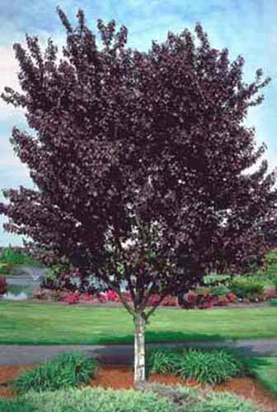
A tervezési szakasz elején, a déli oldalon a buszmegálló végére 2 db, az elejére 3 db Prunus cerasifera 'Woodii' (vérszilva) fa kerül telepítésre.

Tovább haladva ezen az oldalon, elérkezünk egy nagyobb zöldfelülethez, az erdészet előtti tér, melyen a Szentháromság szobor is található.
Itt betervezésre kerültek különböző díszfák és díszcserjék a meglévő növényzethez igazodva, valamint egy vízi létesítmény, melynek megtervezéséhez külön szakember szükséges. A meglévő platánok nyomvonalában továbbhaladva még egy platánfa ültetését irányoztuk elő.
A betervezésre kerülő néhány további növény:
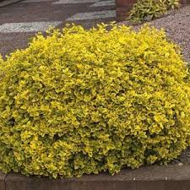
- Jasminum nudiflorum

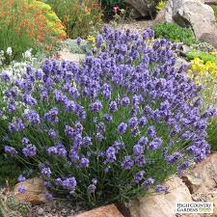
- Lavandula angustifolia

A tervezett vízi létesítmény egy rézsűből lefelé futó vízi csobogóból, és egy sík területen fellövellő vízsugarakból állna. A kettő közötti találkozásnál egy víznyelő lenne, melyből a víz a víztisztítóba, onnan pedig a vízforgatóba kerülne.
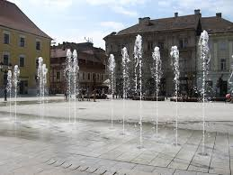
A vízi létesítmény köré padok és cserjék kerülnek.

Évelőágy beültetése a templom előtti téren:
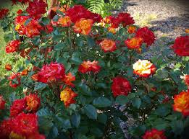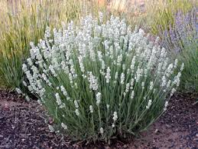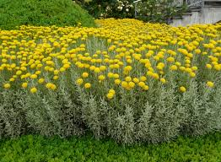
A templom előtti zöldfelületnél a rózsaágyást kiegészítére kerül fehér színű törpe levendulával (Lavandula angustifolia Nana Alba) és hamvas cipruskával (Santolina chamaecyparissus) ami egész évben tartó virágzást eredményez.
A templom bejáratával szemben kétoldalt, a szegélybe örmény gyöngyike ültetése került előirányzásra, mögötte pedig díszfű féléket egy nem szabályos, hanem ívelt vonalban. Ugyan ez a kompozíció kerül kiültetésre a könyvtár előtt a rózsaágy folytatásánál a templom kerítés sarkáig.
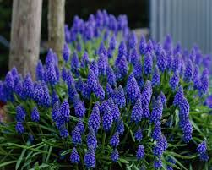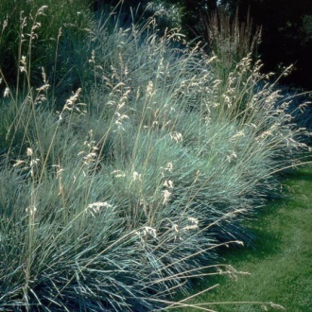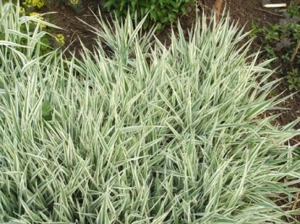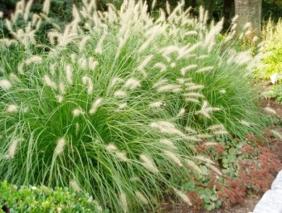
- Muscari armeniacum – Örmény gyöngyike
- Helictotrichon sempervirens – Örökzöld zabfű
- Phalaris arundinacea ‘Picta’ – Csíkos pántlikafű
- Pennisetum alopecuroides - Tollborzfű
A rózsaágyás és a díszfüvek közé a kisközzel szemben egy dekoratív és különleges fát kerülnek a vörös levelű júdásfát Cercis canadensis 'Red Force', mely kora tavasszal, lombfakadás előtt hozza rózsaszín virágait.
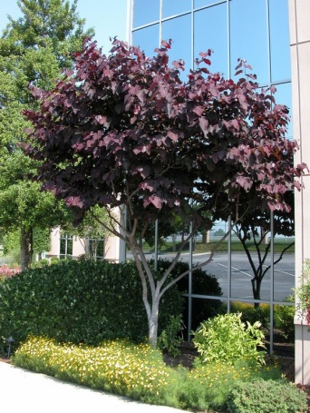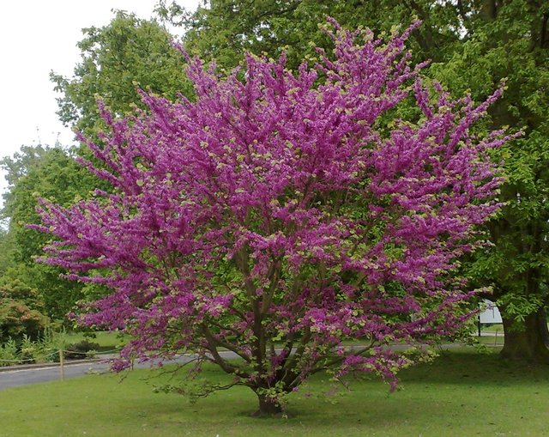

A könyvtár előtti 2 db hársfa köré ülőpad kerül, melynek anyaga fa.
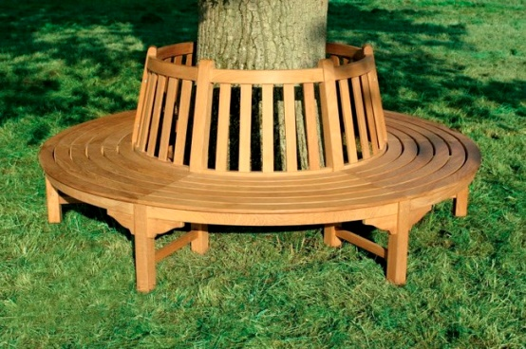

Az iskola előtti parkban az újonnan telepített alacsony cserjék, a kis csobogó, valamint 3 db fát hagynánk meg. A járda felöli oldalra 3 db gesztenyefát tervezünk beültetni, két szélére fehérvirágú fajtát, középre pedig egy piros virágú fajtát.

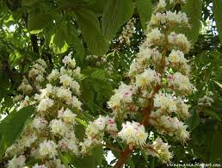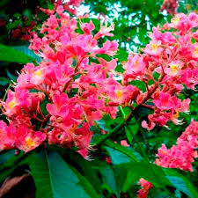

Aesculus hippocastanum Aesculus x carnea

A villanyóra szekrény köré babért terveztünk, ami télen is kellő takarást nyújt az építménynek.
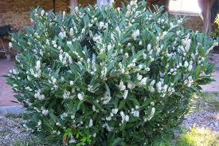

Prunus laurocerasus 'Schipkaensis'

Az ebédlő előtti zöldfelületen a páfrányfenyő, valamint az alacsony cserjék előtti részre egy nagyvirágú liliomfát (Magnolia x soulangeana) irányoztunk elő.
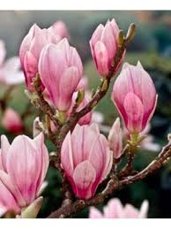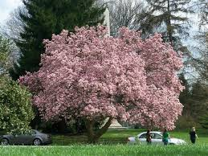
A járda és a leállósáv közötti zöldfelületi sávba alacsony cserjéket terveztünk, hogy a kellően dekoratív fák az útról és a másik oldalról is láthatóak legyenek. A magasabb rézsűs felület miatt a folyóka feletti 10 cm-es sávban és 10 cm mélyen gyöngykavics ágyat terveztünk be, hogy a föld ne csússzon bele a vízelvezetőbe.
A sövénybe tervezett növények:
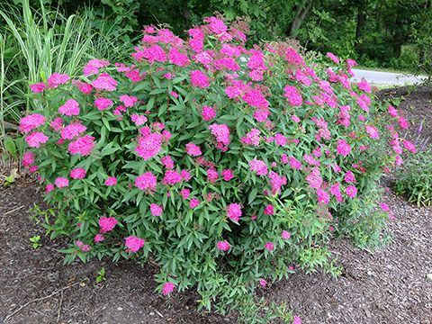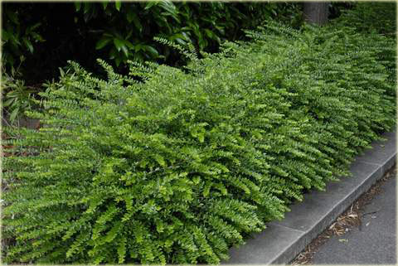
Spiraea bumalda „Anthony Waterer” Lonicera nitida „Elegant”

Az ételkiadó előtti járdával szemben a leállósávot összekötve egy lépcsőt irányoztunk elő, hogy a növények közötti taposás minél kisebb legyen.

A keleti oldalra a Budai utca 2-től a Budai utca 36-ig favédőrácsba helyezett sorfákat terveztünk a meglévő zöldfelületbe, a kerékpárút és a leállósáv közé.
A tervezett sorfa Tilia tomentosa „Szeleste”.
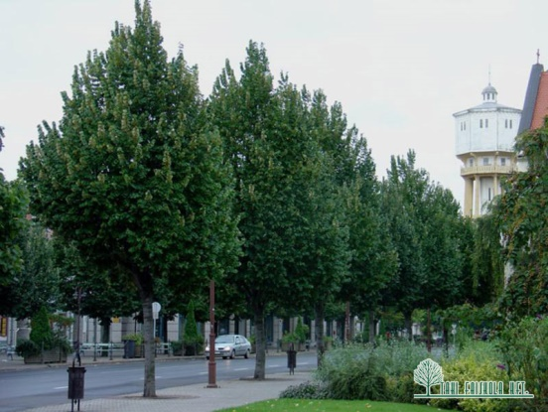
A nyugati oldalon a Budai utca 1-től a Budai utca 7-ig (TSZ iroda), majd a Budai utca 13-tól a Budai utca 57-ig szintén a meglévő zöldfelületi sávba, a járda és a leállósáv - vagy út közé a Fraxinus ornus „Mecsek” (gömbkőris) fát terveztük be sorfának.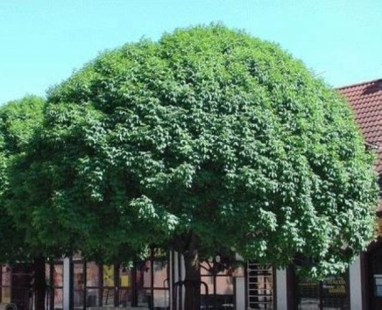

Szintén a nyugati oldalon a fák egyhangúságát megtörve helyenként cserjéket kell ültetni, amik a következők:
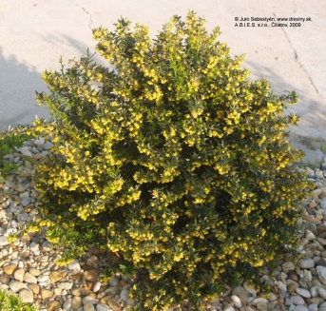

Berberis candidula „Jytte” (Törpe borbolya)

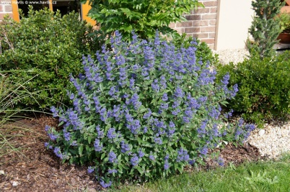
Caryopteris clandonensis (Angol kékszakáll)

Határozati javaslat:

Bátaszék, Budai Nagy A. utca parkosítása tervdokumentációja tartalmáról szóló tájékoztató tudomásul vételére

Bátaszék Város Önkormányzat Képviselő-testülete az Bátaszék, Budai Nagy A. utca parkosítása tervdokumentációja tartalmáról szóló tájékoztatót tudomásul veszi.

